Infos zum
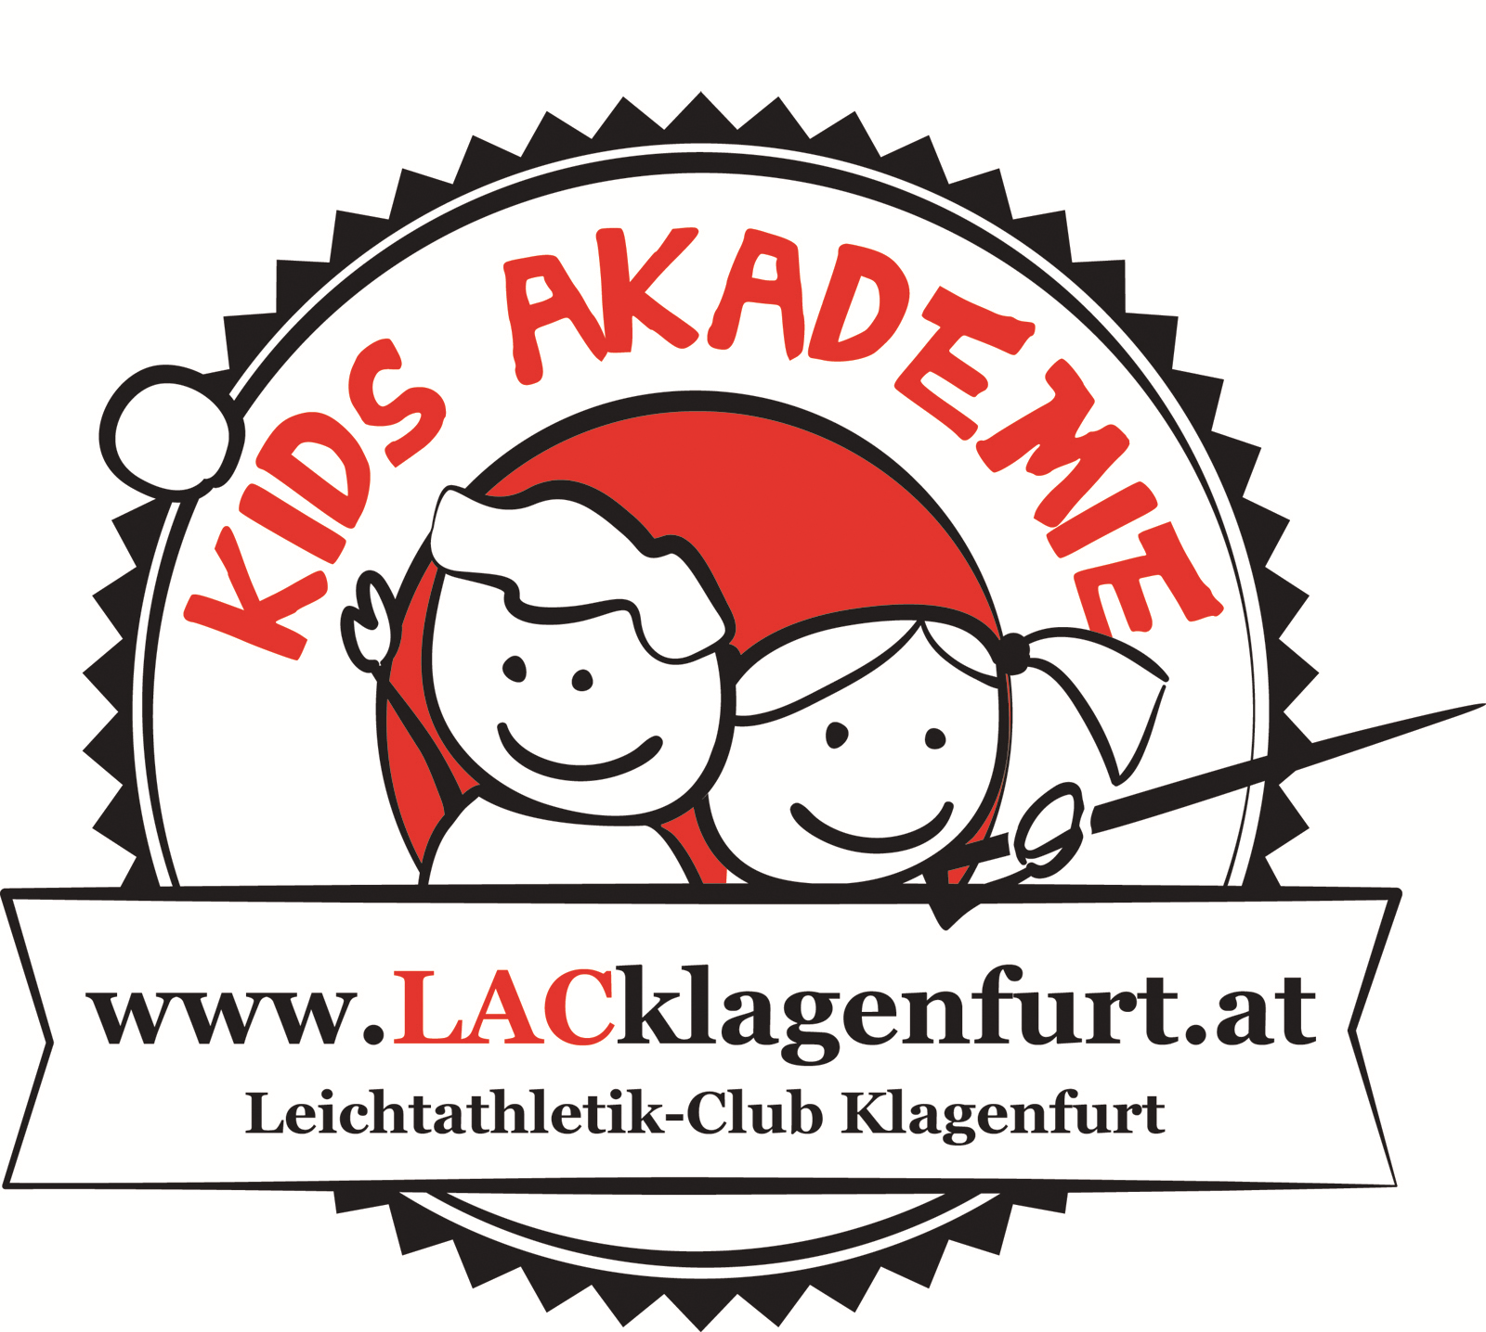
Kindertraining Herbst 2020/NEU

Das Training dient der Leichtathletikausbildung von Kindern.
Die Trainingsinhalte sind auf die verschiedenen Altersgruppen abgestimmt.
Das Hauptaugenmerk beim Training wir auf Vielfältigkeit gelegt. Neben der altersgerechten Erlernung der verschiedenen Disziplinen (Hoch, Weit, Diskus, Kugel, Speer, Stabhoch, Sprint, Hürden) wird auf Koordination, Schnelligkeit, Kräftigung sowie auf Lauf- und Sprungschulung großen Wert gelegt.

Herbsttraining/BEGINN: 16.09. – 17:00 – 18:30 Uhr (Kindergartenkinder bis 18:15 Uhr) – Leopold-Wagner-Arena/Südring

Wer kann mitmachen? Kinder von 4 – 14 Jahre (für ältere Kinder gibt es Möglichkeiten auf Anfrage).

Klasseneinteilung: Kindergartenkinder und 1. – 3. Klasse VS immer am Mittwoch, 4. Klasse VS und älter Mittwoch und Donnerstag (auf Wunsch)

Kosten: 1x pro Woche - 75,- pro Semester
2x pro Woche – 90,- pro Semester (Hallentraining nur 1x pro Woche – gesonderte Ausschreibung folgt im Oktober)

Hallentraining: Beginnt ENDE Oktober – Kindergartenkinder bis 2. Klasse Volksschule am Mittwoch.
3. Klasse Volksschule und älter am Dienstag
VS Welzenegg

Weitere Infos: Günther Gasper 0650/8218991 oder g.gasper@gmx.at
www.lacklagenfurt.at - Kids

Das Training findet nur an Schultagen statt!
Das Training findet bei jeder Witterung statt!

Bankverbindung: Kärntner Sparkasse IBAN AT13 2070 6017 0000 3047 „Ausbildungsbeitrag Herbst 2020“ + Name
C o r o n a v i r u s

Die wichtigsten Sicherheitsregeln:

Einverständniserklärung: zur Teilnahme wird beim Training verteilt

Desinfektion: beim Kommen sind die Hände zu desinfizieren! Ein Spender hängt bei den Toiletten

Abstand: 2 Meter Mindestabstand ist einzuhalten!

Gerätekammer: wird nur von den Trainern betreten!

Sportgeräte/Startmaschinen: werden vom Trainer auszugeben. Jeder hat „sein“ Sportgerät und „seine“ Startmaschine!

Nach dem Training werden die Sportgeräte/Startmaschinen vor die Gerätekammer gestellt (zur Desinfektion).

Hürden/sonstige Hilfsmittel: werden nur vom Trainer aufgebaut und nach der Desinfektion verräumt!

Schaufel/Rechen (Weitsprung): beide Geräte sind nur von einer Person zu nutzen (Trainer oder Helfer)

Eltern: die Eltern werden gebeten sich nicht unter der überdachten Fläche oder auf der Stadionfreifläche aufzuhalten.

Sonstiges: Selbstverständlich gelten die Regelungen der Bundesregierung und die Vorgaben des ÖLV!
INFOS unter:
https://www.oelv.at/de/medien/news/newsshow-auf_startseite—–diese-verordnungen-regeln-trainings-und-wettkaempfe
Auch den Anhang beachten!

Die Kinder nur gesund zum Training schicken (egal welcher Infekt)!

CORONAAMPEL
Infos die fürs Kindertraining wichtig sind.
Wenn in der Schule eures Kindes die Corona-Ampel auf:
Gelb ist kann das gesunde Kind gerne zum Freilufttraining kommen. Kein Hallentraining!
Orange kein Hallentraining und kein Freilufttraining.
Rot kein Hallentraining und kein Freilufttraining.

Die Teilnahme am LAC-Kindertraining ist freiwillig und erfolgt auf eigene GEFAHR. Der LAC übernimmt keine Haftung für Diebstahl, Verletzung, Krankheit!

NUR NEUANMELDUNGEN!

Anmeldung zum LAC-Klagenfurt Kindertraining
(nur Neuanmeldungen)

Name:____________________________________________

Adresse:__________________________________________

Telefonnummer:______________________________________

Geburtsdatum:________________________________________

HAFTUNG: Der LAC-Klagenfurt übernimmt keinerlei Haftung für Schäden an Personen und Eigentum.

Datum Unterschrift des Erziehungsberechtigten:

Einverständniserklärung

Beim Kindertraining und bei den Wettkämpfen werden immer wieder Fotos und Filmaufnahmen von den Kindern gemacht. Diese werden auf der Homepage veröffentlicht und an die Medien weitergegeben.

Ich geben mein Einverständnis, das Fotos meines Kindes veröffentlicht werden dürfen (zutreffendes bitte ankreuzen):

JA ich bin einverstanden
NEIN ich bin nicht einverstanden

Datum Unterschrift des Erziehungsberechtigten:

